ЖУРНАЛ ВЫСШЕЙ НЕРВНОЙ ДЕЯТЕЛЬНОСТИ
ТОМ 41 1991 ВЫП. 4
СТР 828 - 830
КРАТКИЕ СООБЩЕНИЯ
УДК 612.821+612.821.8+612.172.2
© 1991г.
УРЫВАЕВ Ю. В., ЗВЕРЕВ Ю. П.
СТИМУЛИРОВАННЫЙ СДВИГ СТАБИЛЬНОСТИ СЕРДЕЧНОГО
РИТМА КАК УСЛОВИЕ АКТИВАЦИИ ЦНС И ПЕРЦЕПЦИИ
РАЗДРАЖИТЕЛЯ
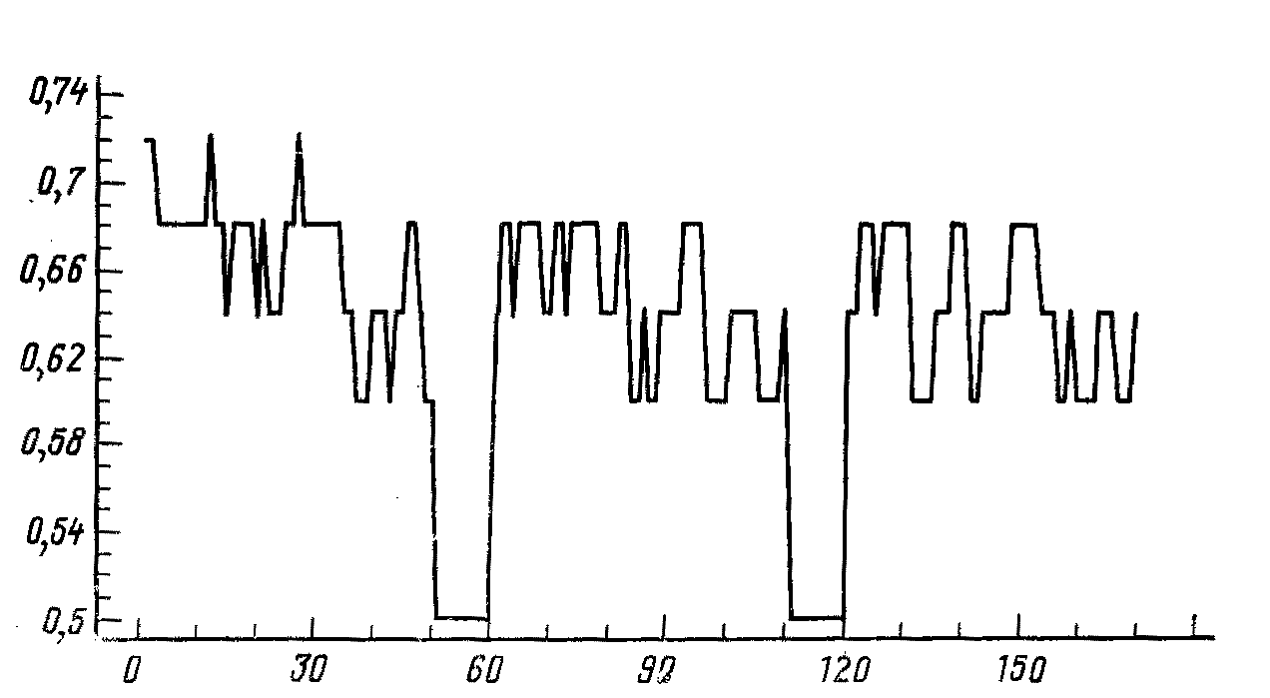
Пороги осознания запаха вещества возникли из физических представлений количества, пределов насыщения, критической массы и т. д. [1, З]. Физиологические механизмы, характеризующие особенности порогов осознания запаха, практически не рассматривались или рассматривались как движение внутримозговых процессов [4]. Биологически значимыми для организма являются изменения гомеостаза, которые, возможно, создают активационную основу перцепции. Для проверки этого предположения был проведен анализ изменений частоты сердечных сокращений (ЧСС), происходящих при воздействии подпороговых концентраций запаха кордиамина. Наблюдения проведены на 26 здоровых женщинах 18—25 лет. В начале исследования определяли порог обонятельной чувствительности по субъективной оценке. После этого через 30—40-секундные интервалы 10 раз предъявляли только подпороговые или надпороговые концентрации вещества, т. е. соответственно в 2 или 4 раза меньше или больше пороговой. Длительность одного предъявления составляла 7—9 с. В качестве контроля использовали дистиллированную воду. В течение наблюдения у испытуемых регистрировали ЭКГ с последующей обработкой данных на микроЭВМ 1ВМ РС/АТ. Точность оценки R — R-интервала составляла 20 мс. Для характеристики гомеостаза был выбран один из статистических показателей сердечного ритма, отражающий степень рассеянности значений В — В-интервалов — среднее квадратичное отклонение (о). В соответствии с критериями, предложенными Р. М. Баевским [2], одни испытуемые были отнесены к группе парасимпатотоников, другие — симпатотоников. Испытуемые первой группы составляли 23%, второй группы — 27% от общего числа исследуемых. Предполагалось, что при жесткой системе саморегуляции гомеостатических показателей, характерной для симпатотоников, концентрации одоранта, вызывающие сдвиги гомеостаза и осознание, должны быть большими, чем в случае преобладания парасимпатических влияний. Приведенные на рис. 1 и 2 кривые, отражающие рассеяние значений В — В-интервалов фона и реакции на предъявление подпороговых и надпороговых концентраций запаха кордиамина у двух испытуемых, подтверждают это предположение. У 83% парасимпатотоников и 71% симпатотоников обнаружены результаты, аналогичные представленным на рисунках. Показано, что обе группы испытуемых реагировали на предъявление даже подпороговых концентраций запаха кордиамина увеличением стабильности гомеостаза, в частности, снижением вариабельности сердечного ритма, но, естественно, у парасимпатотоников, имеющих гораздо большой разброс значений R — R-интервалов в фоне, данная реакция более выражена. Если у ваготоников подпороговые разведения кордиамина вызывают уменьшение дисперсии кардиоритма в два раза (о снижается с ±0,082 до ±0,038 с), то у симпатотоников — всего в 1,1 раза (о уменьшается с ±0,028 до ±0,024 с). При действии надпороговых разведении одоранта направления изменений сохраняются. Предъявление в качестве контроля дистиллированной воды парасимпатотоникам также приводит к стабилизации сердечного ритма, о чем свидетельствует уменьшение среднего квадратичного отклонения с ±0,082 до ±0,058 с. Симпатотоники реагируют на предъявление воды небольшим увеличением рассеянности значений кардиоциклов (о увеличивается с ±0,028 до ±0,037 с).
Рис. 1. Фрагменты кардиоинтервалограмм фона (1—50 циклы) и реакции на предъявление подпороговых (61-110 циклы) и надпороговых (121-170 циклы) разведении кордиамина симпатотонику. По оси абсцисс — номер цикла, по оси ординат — длительность R—R-интервала, с.
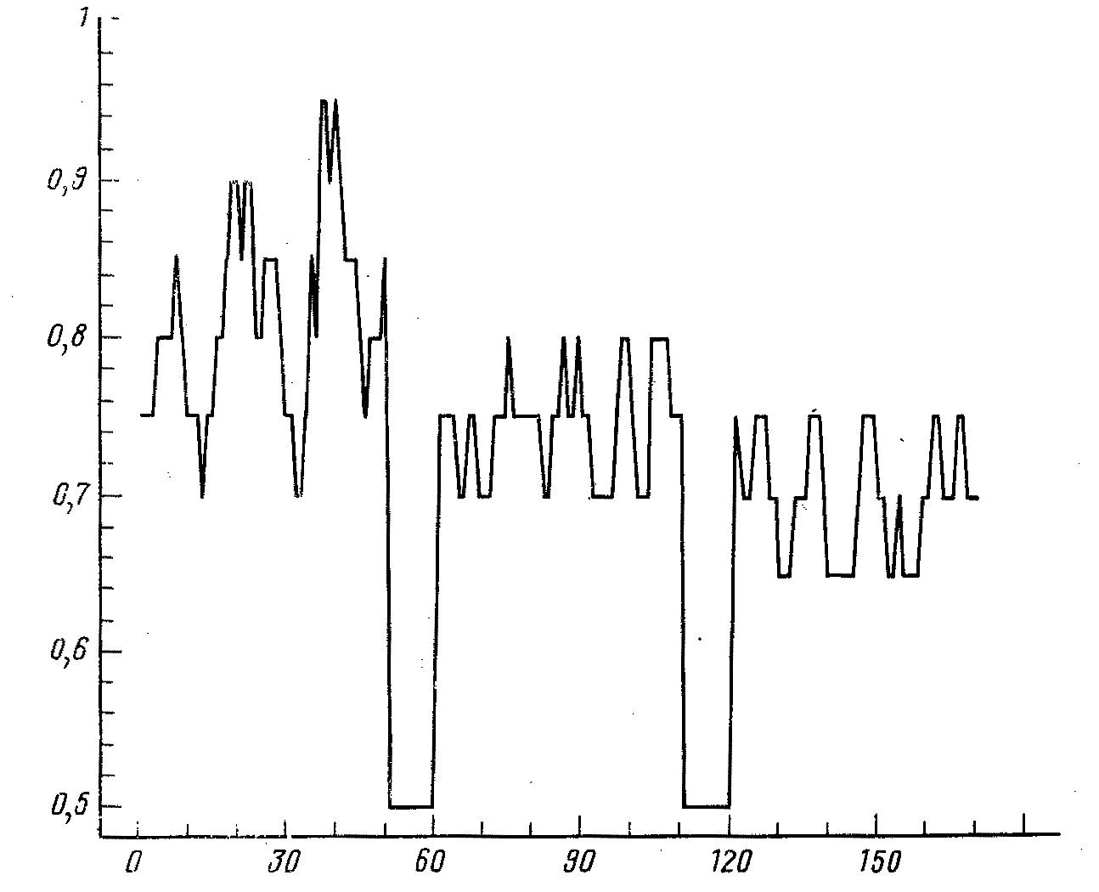
Рис. 2. Фрагменты кардиоинтервалограмм парасимпатотоника. Обозначения как на рис. 1

Показано, что величина порога осознания запаха кордиамина у парасимпатотоников значительно ниже, чем у симпатотоников (соответственно 0,007±0,003%-ные и 0,58±0,04%-ные растворы). Следовательно, высокие пороги осознания запаха кордиамина у симпатотоников соответствуют небольшому диапазону колебаний ЧСС, а низкие пороги у ваготоников — значительному диапазону вариабельности R — R-интервалов. Полученные результаты подтверждают выявленную ранее [5] закономерность: чем выше величина коэффициента корреляции между вегетативными параметрами при предъявлении запахов веществ, тем выше пороги ощущения.
Таким образом, полученные нами данные свидетельствуют об участии сдвигов гомеостаза, в данном случае сердечной деятельности, в активации структур головного мозга и формировании процессов осознания раздражителя (запаха).

Список литературы
1. Анохин П. К. Философские аспекты теории функциональных систем. М.: Наука,
1978. 400 с.
2. Баевский Р.М., Кириллов О. И., Клецкин С.З. Математический анализ изменений
сердечного ритма при стрессе. М.: Наука, 1984. 222 с.
3. Бернал Д. Д. Наука в истории общества. М.: Изд. иностр. лит., 1956. 735 с.
4. Иваницкий А. М. Нейрофизиологические механизмы восприятия и памяти: выз-
ванные потенциалы // Механизмы деятельности мозга человека. Ч. 1. Нейро-
физиология человека. Л.: Наука, 1988. С. 151—170.
5. Урываев Ю. В., Голубева Н. К., Нечаев А. М. О различии вегетативных реакций
на осознаваемые и неосознаваемые запахи // Докл. АН СССР. 1986. Т. 290. № 2.
С. 501-504.
Кафедра физиологии Московской медицинской академи им. И. М. Сеченова, Кафедра физиологии Тверского медицинского института.

STIMULATED SHIFT OF HEART RATE STABILITY AS CONDITION
OF CNS ACTIVATION AND THE STIMULUS PERCEPTION
URYVAEV Yu. V., ZVEBEV Yu. P.
Department of Physiology, Sechenov Medical Academy, Moscow; Department of Physiology,
Medical Institute, Tver

